Les Conquérants dans l'Histoire 🪖
Mao et Staline, bien qu'ils soient sanguinaires, ne font pas partie de la comparaison car ils n'ont pas agit en “Conquérants”.
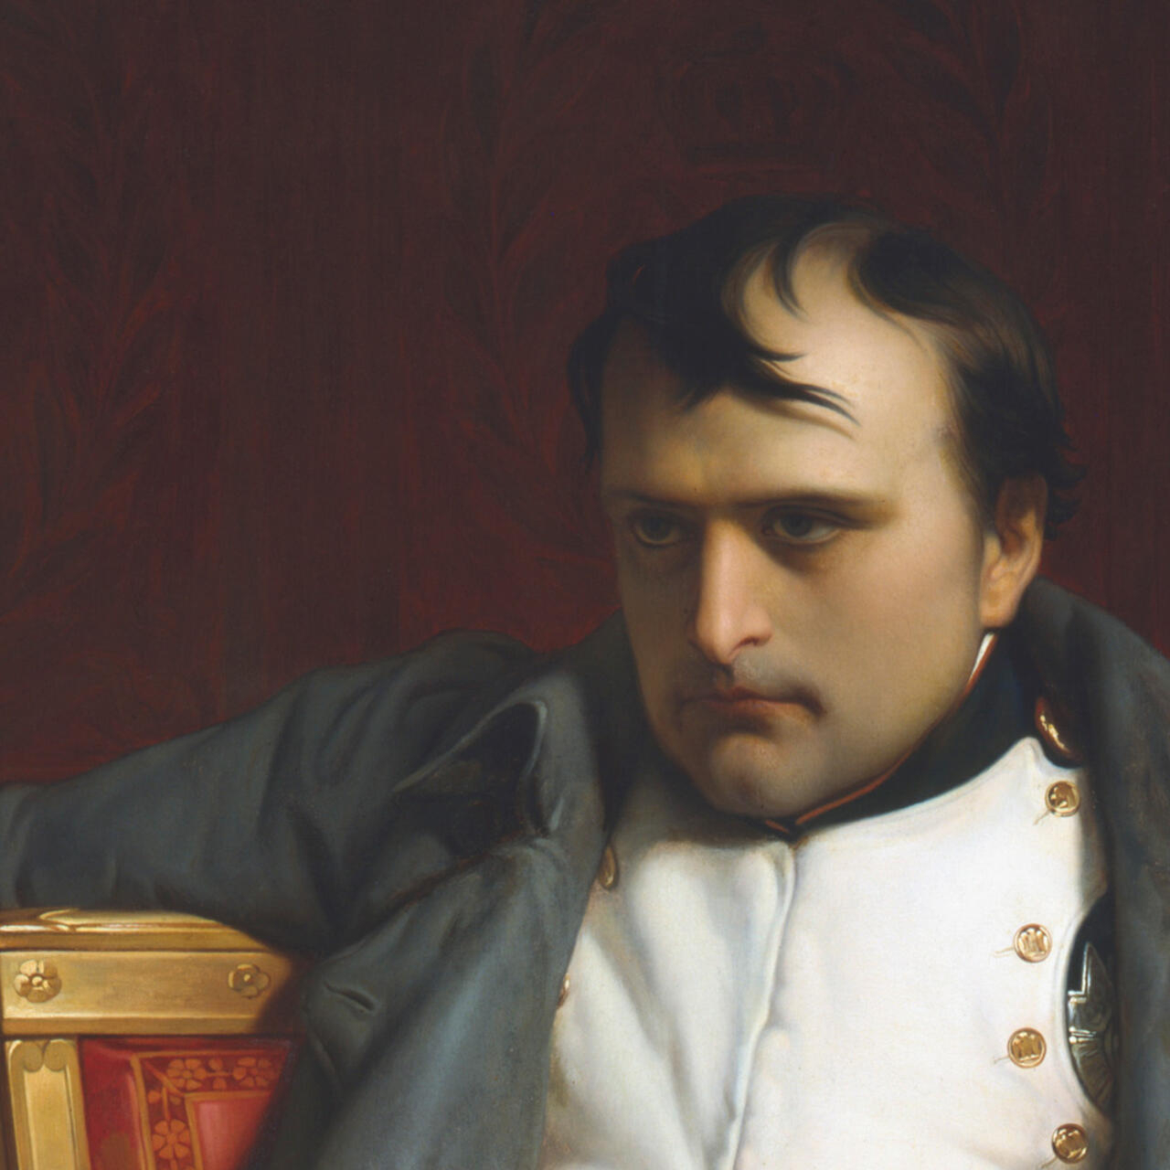Image Napoleon-Bonaparte.jpg | 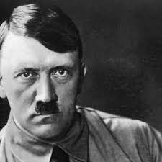Image hitler.jpg
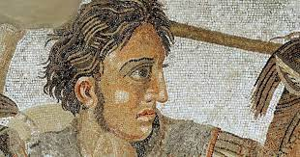Image alexandre-le-grand.jpg | 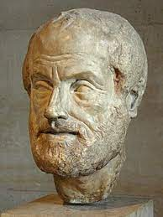Image aristote.jpg
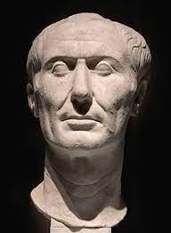Image cesar.jpg | 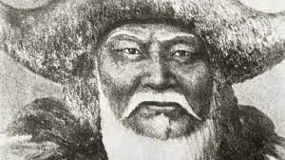Image gengis-kahn.jpg

Visions d'OpenAI ChatGPT
https://chat.openai.com/chat

Peut on comparer Napoleon a Hitler
Il est possible de faire des comparaisons entre Napoléon Bonaparte et Adolf Hitler, mais il est important de garder à l'esprit que chacun de ces hommes a vécu à des époques différentes et a eu des influences et des motivations différentes.
Napoléon Bonaparte était un militaire et homme d'État français qui a dirigé la France pendant la Révolution française et l'Empire napoléonien. Il a mené de nombreuses campagnes militaires au cours de sa vie et a étendu les frontières de la France. Cependant, il a également instauré des réformes importantes en matière de droit, d'éducation et de gouvernement qui ont eu un impact durable sur l'Europe.
Adolf Hitler, quant à lui, était un dirigeant politique allemand et chef du parti national-socialiste des travailleurs allemands (NSDAP). Il a été le chancelier d'Allemagne de 1933 à 1945 et est responsable de la Seconde Guerre mondiale et de l'Holocauste. Hitler a mené une politique de discrimination et de persécution systématique contre les Juifs, les Roms, les handicapés mentaux et physiques, et d'autres groupes qu'il considérait comme inférieurs.
En résumé, Napoléon Bonaparte et Adolf Hitler ont tous deux été des dirigeants controversés qui ont exercé un pouvoir significatif sur leur pays et ont laissé leur marque dans l'histoire. Toutefois, ils ont vécu à des époques et dans des contextes différents et ont eu des motivations et des objectifs différents. Il est donc important de les étudier de manière approfondie et de ne pas simplifier leur histoire en les comparant de manière superficielle.

Les préceptes qu'enseignaient Aristote à Alexandre Le Grand, ont ils conduit aux guerres qu'Alexandre Le Grand à fait.
Aristote était un philosophe grec antique qui a enseigné à Alexandre le Grand pendant son enfance et son adolescence. Aristote a été l'un des premiers philosophes à étudier de manière systématique les questions liées à l'éthique et à la politique, et il a écrit de nombreux traités sur ces sujets. Il a également enseigné à Alexandre le Grand d'autres domaines de la connaissance, tels que la biologie, la géographie et la rhétorique.
Il est difficile de savoir dans quelle mesure les préceptes d'Aristote ont directement influencé les guerres que Alexandre le Grand a menées. Alexandre le Grand était un dirigeant militaire et politique talentueux et avait ses propres motivations et objectifs pour les campagnes qu'il a menées. Il a également été influencé par d'autres facteurs, tels que les relations avec les autres puissances de l'époque, les intérêts économiques et la politique intérieure de son royaume.
Il est possible que les enseignements d'Aristote aient eu un certain impact sur la manière dont Alexandre le Grand a mené ses campagnes militaires et a traité les peuples qu'il a conquis. Cependant, il est important de garder à l'esprit que les guerres menées par Alexandre le Grand étaient complexes et étaient influencées par de nombreux facteurs différents. Il est donc difficile de dire avec certitude dans quelle mesure les préceptes d'Aristote ont directement conduit aux guerres menées par Alexandre le Grand.

Peut on admirer les grands dirigeants militaires qui ont mené des guerres expansionnistes cruelles tels que Napoleon Bonaparte, Hitler, Alexandre Le Grand, Gengis Khan ?
Il est possible de respecter ou de trouver intéressants certains aspects de la vie et de l'oeuvre de dirigeants militaires qui ont mené des guerres expansionnistes et cruelles, tels que Napoléon Bonaparte, Adolf Hitler, Alexandre le Grand et Gengis Khan. Cependant, il est important de se rappeler que ces hommes ont commis de nombreuses actions inhumaines et ont causé de grandes souffrances à de nombreuses personnes.
Il est possible de reconnaître les réalisations et les accomplissements de ces dirigeants militaires sans pour autant admettre ou justifier leur comportement inhumain et leur brutalité. Par exemple, Napoléon Bonaparte a été un militaire et un dirigeant politique remarquable qui a instauré de nombreuses réformes importantes en France et en Europe, mais il a également mené de nombreuses guerres et a causé la mort de milliers de personnes.
Il est important de se rappeler que la violence et la cruauté ne sont jamais justifiables et qu'il est possible de respecter et d'admirer les réalisations de ces dirigeants tout en condamnant leur comportement inhumain. Il est également important de se rappeler que ces dirigeants ont eu des conséquences durables sur le monde et qu'il est important de les étudier de manière approfondie et de comprendre pleinement leur impact sur l'histoire.

Les Guerres Meurtrières de l'histoire
https://hitek.fr/bonasavoir/10-guerres-meurtrieres-histoire_789 https://fr.statista.com/infographie/28298/evolution-du-nombre-de-morts-causes-par-des-conflits-armes-et-guerres-dans-le-monde-par-region/ https://fr.wikipedia.org/wiki/Liste_de_guerres https://fr.wikipedia.org/wiki/Guerre_mondiale La Seconde Guerre mondiale fut le conflit le plus meurtrier de l'Histoire avec plus de 60 millions de morts, soit 2,5 % de la population mondiale de l'époque, dont la majorité fut des civils. Les tableaux suivants détaillent les pertes de chaque pays. Mondialement, les estimations des historiens varient de 50 millions à 85 millions de morts. Ces valeurs ne prennent pas en considération les morts de carences, privations, de suites de blessures, ou autres maladies consécutives au conflit, après mai 1945, en Europe, et septembre 1945, en Asie. https://fr.wikipedia.org/wiki/Pertes_humaines_pendant_la_Seconde_Guerre_mondiale#:~:text=La%20Seconde%20Guerre%20mondiale%20fut,la%20majorit%C3%A9%20fut%20des%20civils.
[https://www.voyage-mongolie.com/gengis-khan-barbare-heros L'héritage laissé par Genghis Khan fut un désastre : près de 40 millions de morts à travers l'Europe lors des conquêtes de ses descendants. 10% de la population mondiale ! Sans compter les morts dus à la Peste Noire introduite en Europe par le siège de Kaffa par la Horde d'or.]
[https://fr.wikipedia.org/wiki/Pertes_humaines_lors_des_guerres_napol%C3%A9oniennes En 2023, dans L'Infographie de l'Empire napoléonien, les historiens Vincent Haegele et Frédéric Bey, donnent un bilan de 4,5 millions de morts (dont environ 3 135 000 militaires et 1 365 000 civils) pour l'ensemble des pertes causées par les combats et les épidémies, de 1792 à 1815, lors des guerres de la Révolution française et des guerres napoléoniennes4. Les pertes civiles sont impossibles à estimer avec précision. Alors que les pertes militaires sont toujours estimées entre 2 millions et 3,5 millions de morts, les pertes civiles varient de 750 000 à 3 millions. Ainsi, les estimations des pertes au total, à la fois militaire et civile, s'évaluent entre 2 750 000 et 6 500 000.]

Comments


